DIMENSIONADO DE TUBERÍAS DE VAPOR

Gráfico de pérdida de carga

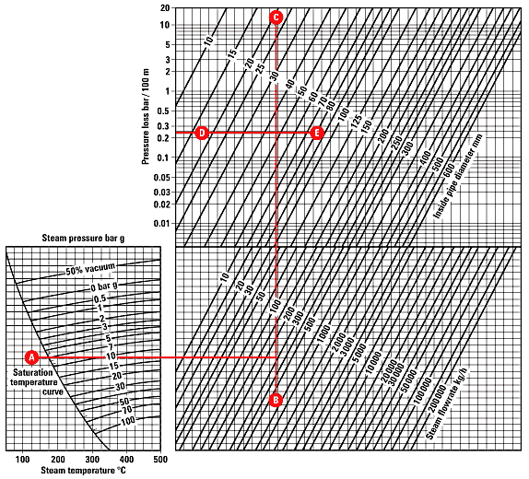

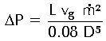
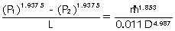
P₁ = Presión entrada (bar a)
P₂ = Presión salida (bar a)
L = Longitud tubería (m)
_{s} = gasto de vapor (kg/h)
D = Diámetro interior tubería (mm)
V_{g} = volumen específico del vapor (m³/kg)

Gráfico de velocidad admisible:

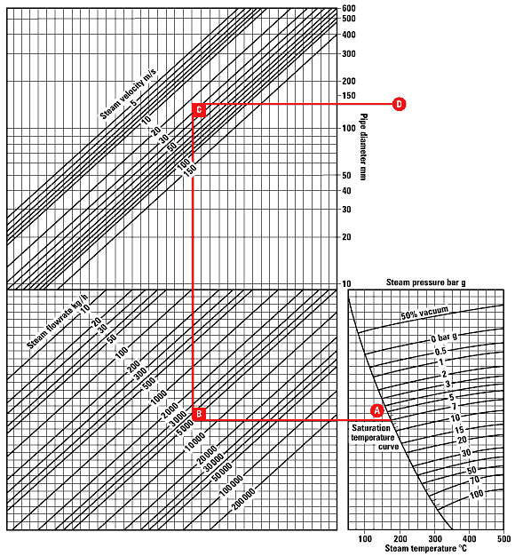

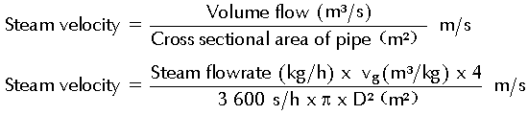

L = Longitud de tubería (m)
ΔT = Diferencia de temperatura entre la de trabajo y el ambiente (°C)
α = Coeficiente de expansión (mm/m °C) x 10⁻³
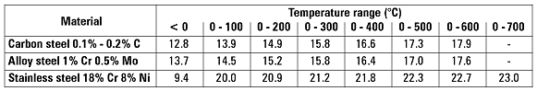
Coeficiente de expansión (α) (mm/m °C x 10⁻³)

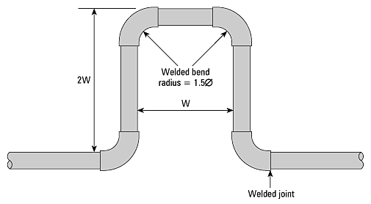
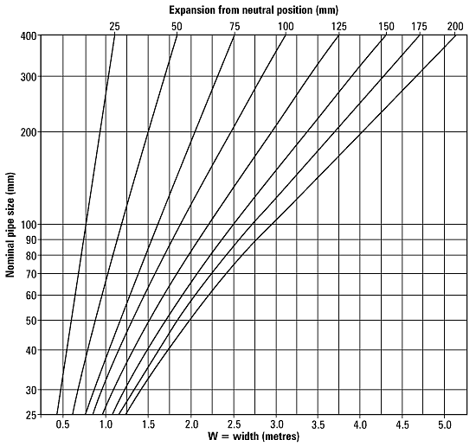
Cota W para U de expansión (acero al carbono)

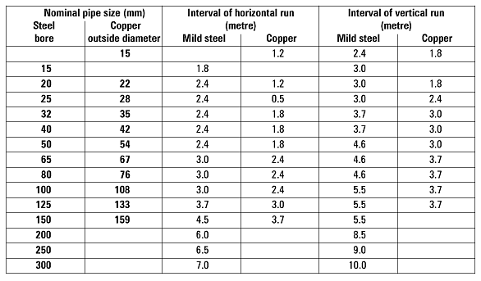
Distancia entre apoyos vertical – horizontal para tuberías de acero y cobre

Pérdidas de calor en tuberías de vapor

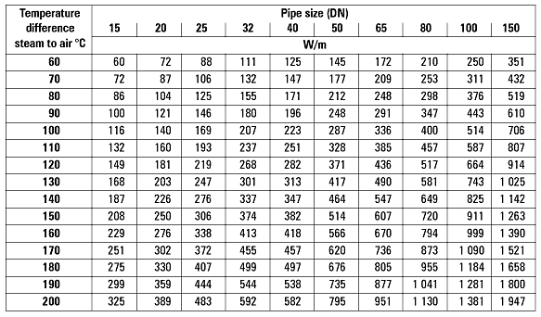
Tabla: Emisión de calor para tuberías horizontales con aire en calma a 10-20 ºC
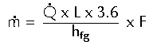
Donde:
= Gasto de condensado (kg/h)
= Calor emitido (W/m), de la tabla anterior
L = Longitud efectiva de tubería con bridas y válvulas (m)
h_{fg} = Calor latente de cambio de fase (kJ/kg)
F = Factor de aislamiento p.e.: 1 para tubo desnudo, 0.1 para buen aislamiento.
Longitud equivalente:
Par de bridas: 0.5 m
Válvula de línea: 1.0 m

